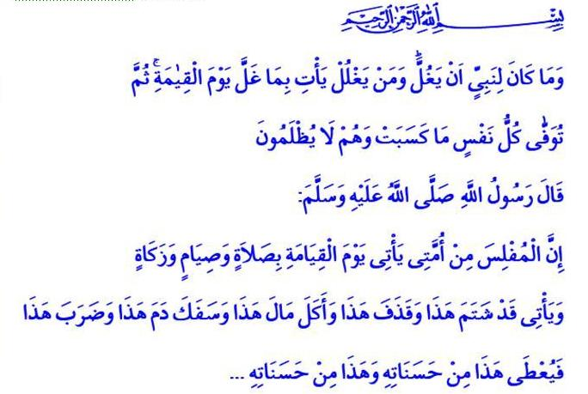
Okuduğum ayet-i kerimede Rabbimiz şöyle buyurmaktadır: “Hiçbir peygamber, emanete hıyanet etmez. Kim emanete yani kamu malına hıyanet ederse, kıyamet günü, hainlik ettiği şeyin günahı boynuna asılı olarak gelir. Sonra da hiçbir haksızlığa uğratılmaksızın herkese kazandığının karşılığı tastamam ödenir.”[1]
Okuduğum hadis-i şerifte ise Peygamberimiz (s.a.s) ashabına, “Müflis kimdir, biliyor musunuz?” diye sorar. Onlar da, “Müflis, parası ve malı olmayan kimsedir.” şeklinde cevap verirler. Bunun üzerine Efendimiz (s.a.s) şöyle buyurur:
“Şüphesiz ki ümmetimin müflisi, kıyamet günü namaz, oruç ve zekât gibi ibadetlerini yerine getirmiş olarak Allah’ın huzuruna çıkar. Bununla beraber kimine sövmüş, kimine iftira etmiş, kiminin malını yemiş, kiminin kanını dökmüş ve kimini de dövmüştür. Bu durum karşısında onun iyiliklerinden elde ettiği sevaplar, kendisinden alınarak hak sahiplerine dağıtılır. İbadetleri ve iyilikleri, ihlal ettiği kul haklarını ödemeye yetmezse, hak sahiplerinin günahlarından alınıp kendisinin günahlarına eklenir. Böylece sevapları gitmiş, günahları artmış, neticede iflas etmiş olarak cehenneme atılır.”[2]
Değerli Müminler!
Dinimiz İslâm’ın mesajlarının, emir ve yasaklarının hâsılı tüm esaslarının merkezinde hep hak kavramı vardır. Bu itibarla Rabbimiz, kendimiz, diğer insanlar, yaşadığımız çevre ve tabiatla olan her bir münasebetimiz hak kavramı ile yakından ilgilidir. Hak, hem sorumluluklarımızı hem de korumamız, gözetmemiz gereken maddî ve manevî imkânları ifade eder. Hak, bir yönüyle Allah hakkına bir yönüyle de kul hakkına taalluk eder.
Kardeşlerim!
İslâm’da, kamu hakkı Allah hakkı kapsamında değerlendirilmiştir. Kamu yarar ve düzeninin gerçekleşmesi, toplumun huzurlu ve güvenli bir hayata sahip olması bu haklara riayete bağlıdır. Kamuya ait her türlü imkân ve nimetin, topluma ait mekânların, araç ve gereçlerin, çevre ve tabii kaynakların adalet, hakkaniyet ve liyakat çerçevesinde kullanılması gerekir.
Kardeşlerim!
Dinî-ahlâkî değerlere duyarsızlaşıldığında, ahiretteki hesap unutulduğunda, helâl-haram sınırlarına dikkat edilmediğinde, hak kavramı önemini yitirdiğinde kamu imkânlarını suistimal edenler çoğalır. Böyle bir toplumda ise, ne kamu hizmeti lâyıkıyla gerçekleşir ne de insanlar birbirlerine güvenir. Güvenin kalmadığı yerde de huzurlu bir hayattan söz edilemez.
Oysa kamu malı emanettir. Bu emanete ihanet etmek, kişiyi hem dünyada hem de ahirette ağır bir vebal altına sokar. Rahmet elçisi (s.a.s), bu ağır vebale karşı insanları şöyle uyarır: “Kimse hakkı olmayan bir karış yeri bile almasın! Alırsa Allah, kıyamet gününde yedi kat yeri onun boynuna dolar.”[3], “Sizden kimi bir işte görevlendirirsek ve o da bizden iğne miktarı ya da daha büyük bir şeyi gizlerse bu bir ihanet olur ve kıyamet günü onu (kendi elleriyle) getirir.”[4]
Kardeşlerim!
Kamuya ait mallarda, bütün toplum fertlerinin eşit hakkı vardır. Dinimiz, başkalarının hakkını “kul hakkı”; kul haklarının gasp edilmesini ise emanete ihanet olarak değerlendirmiştir. Peygamberimiz (s.a.s), bu konuda şöyle buyurur: “Kimi bir işte görevlendirip yaptığı işin karşılığı bir ücret verdiysek, onun bu ücret dışında alacağı her şey emanete hıyanettir.”[5]
Aziz Müminler!
Her şeyin ayan beyan ortaya çıkacağı ahirette, hüsrana uğrayanlardan olmamak, cehenneme düşmemek için haramlara bulaşmadan, ömrümüzü helal dairede sürdürmeye özen gösterelim. Kamu mallarını, birer emanet olarak kabul edelim. İhlal edilen her kamu hakkının, zayi edilen her kamu malının, birer kul hakkı ihtiva ettiğini asla unutmayalım. Ve yine unutmayalım ki ahirette milyonlarca insanla helalleşme imkânı olmayacaktır. Hutbemi Efendimizin bu meyandaki bir hadisiyle bitirmek istiyorum:
“Hiç kimse Allah’ın kendisine takdir ettiği rızkı -geç de olsa- elde etmeden ölmeyecektir. Öyleyse Allah’tan (hakkıyla) sakının ve rızkınızı güzel yoldan isteyin. Helâl olanı alın, haramdan kaçının!”[6]

[1] Âl-i İmrân, 3/161.
[2] Müslim, Birr ve sıla, 59.
[3] Müslim, Müsâkât, 141.
[4] Müslim, İmâre, 30.
[5] Ebû Dâvûd, Harâc, fey’ ve imâre, 9-10.
[6] İbn Mâce, Ticâret, 2.

